BỘ CÔNG AN | CỘNG HÒA XÃ HỘI CHỦ NGHĨA VIỆT NAM  Độc lập - Tự do - Hạnh phúc
 | Hà Nội, ngày 02 tháng 7 năm 2026

BÁO CÁO
Tình hình triển khai các cơ sở dữ liệu quốc gia, chuyên ngành
I. THỰC TRẠNG VÀ KẾT QUẢ TRIỂN KHAI
Trong thời gian qua, với vai trò là Cơ quan Thường trực Ban Chỉ đạo 57 Chính phủ, Bộ Công an đã chủ trì, phối hợp Văn phòng Chính phủ, Bộ Khoa học và Công nghệ tổ chức các phiên họp với từng bộ, ngành để đôn đốc, thúc đẩy, giải quyết các điểm nghẽn về dữ liệu. Kết quả đến nay như sau:
1. Kết quả đạt được
- Đối với 12 CSDL trọng yếu theo Kế hoạch số 02-KH/BCĐTW và CSDL bản án, quyết định của Tòa án: 01/12 CSDL (CSDL quốc gia về tài chính) đã có nền tảng, dữ liệu, kết nối, chia sẻ, đảm bảo tiêu chí đúng, đủ, sạch, sống, đồng bộ theo thời gian thực về Trung tâm dữ liệu quốc gia; 07/12 CSDL đã có nền tảng, dữ liệu được đối soát với CSDL dân cư để làm sạch, đã kết nối, chia sẻ nội ngành và ngoại ngành, đồng thời đồng bộ dữ liệu offline về Trung tâm dữ liệu quốc gia.
- Đối với 104 CSDL theo Nghị quyết số 11/NQ-CP: 17/104 CSDL đã có nền tảng, dữ liệu, kết nối, chia sẻ, đảm bảo tiêu chí đúng, đủ, sạch, sống, đồng bộ theo thời gian thực về Trung tâm dữ liệu quốc gia; 50/104 CSDL đã có nền tảng, dữ liệu đồng bộ về Trung tâm dữ liệu quốc gia (Phụ lục 01 kèm theo).
2. Tồn tại, hạn chế

2.1. Về pháp lý

Còn 06 bộ, ngành chưa ban hành Khung kiến trúc dữ liệu theo Quyết định số 2439/QĐ-TTg ngày 04/11/2025 của Thủ tướng Chính phủ gồm các bộ, ngành: Ngoại giao; Văn hóa, Thể thao và Du lịch; Dân tộc và Tôn giáo; Giáo dục và Đào tạo; Y tế và Thanh tra Chính phủ; còn 19/116 CSDL chưa quy định cụ thể về các trường thông tin, chưa quy định về trách nhiệm thu thập, tạo lập, cập nhật dữ liệu trong văn bản quy phạm pháp luật hoặc văn bản hành chính (thuộc trách nhiệm của 09 bộ, ngành, Phụ lục 02 kèm theo).

Điển hình như Bộ Giáo dục và Đào tạo đã có cơ sở pháp lý đối với văn bằng, chứng chỉ số, nhưng học bạ số chưa có quy định về quản lý, khai thác, sử dụng dữ liệu; công tác số hóa hồ sơ người học chưa có kế hoạch, lộ trình tổng thể và chưa có đầy đủ quy định, hướng dẫn triển khai thống nhất. Bộ Y tế chưa ban hành Khung kiến trúc dữ liệu, Khung quản trị, quản lý dữ liệu, Từ điển dữ liệu, Danh mục dữ liệu gốc, dữ liệu chủ, dữ liệu dùng chung. Bộ Nông nghiệp và Môi trường đã ban hành Khung kiến trúc dữ liệu, Khung quản trị, quản lý dữ liệu và Từ điển dữ liệu, nhưng chưa ban hành Danh mục dữ liệu gốc, dữ liệu chủ, dữ liệu dùng chung làm cơ sở thống nhất quản lý, chia sẻ và khai thác dữ liệu toàn ngành.

2.2. Về nền tảng, dữ liệu

- Đối với Kế hoạch số 02-KH/BCĐTW:

+ Trong 08/12 CSDL trọng yếu đã kết nối, đồng bộ dữ liệu về Trung tâm dữ liệu quốc gia, có 04/08 CSDL chưa hoàn thành số hóa đầy đủ dữ liệu lịch sử; 01/08 CSDL chưa đảm bảo tiêu chí “đủ, sạch” do chưa hoàn thành làm sạch, đối soát toàn bộ dữ liệu; 02/08 CSDL chưa đảm bảo tính “đủ”, chưa số hoá đầy đủ dữ liệu lịch sử, chưa đồng bộ đầy đủ dữ liệu về Trung tâm dữ liệu quốc gia; 07/08 CSDL đồng bộ offline.

+ Còn 04/12 CSDL chưa xây dựng, thuộc trách nhiệm của các Bộ: Y tế, Nội vụ, Công an, Thanh tra Chính phủ.

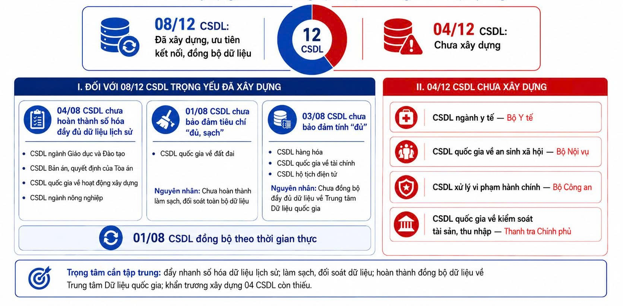

Hình 1: Thực trạng 12 CSDL theo Kế hoạch số 02-KH/BCĐTW

- Đối với Nghị quyết số 11/NQ-CP:

+ Trong 67/104 CSDL đã kết nối, đồng bộ dữ liệu về Trung tâm dữ liệu quốc gia, còn 10/67 CSDL chưa đảm bảo tính “đủ” do chưa hoàn thành số hóa đầy đủ dữ liệu lịch sử, thuộc trách nhiệm của 03 Bộ (Khoa học và Công nghệ, Xây dựng, Nông nghiệp và Môi trường); 06/67 CSDL chưa đảm bảo tính “sạch” do chưa hoàn thành làm sạch, đối soát toàn bộ dữ liệu, thuộc trách nhiệm của 02 Bộ (Tư pháp; Nông nghiệp và Môi trường); 10/67 CSDL chưa đảm bảo tính “sống” do chưa đồng bộ dữ liệu phát sinh theo thời gian thực, thuộc trách nhiệm của 03 Bộ (Tài chính, Nông nghiệp và Môi trường, Xây dựng).

+ Còn 37/104 CSDL chưa kết nối về Trung tâm Dữ liệu quốc gia, trong đó có 23/37 CSDL đã xây dựng nền tảng nhưng dữ liệu chưa đảm bảo “đúng - đủ - sạch - sống - thống nhất - dùng chung”, thuộc trách nhiệm của 03 Bộ (Nội vụ; Văn hóa, thể thao và du lịch; Y tế); 14/37 CSDL chưa đưa vào vận hành, hoạt động (chưa có nền tảng, chưa hình thành dữ liệu), thuộc trách nhiệm của 06 Bộ (Ngoại giao; Nội vụ; Giáo dục và Đào tạo; Công an; Dân tộc và Tôn giáo; Tài chính; Văn hóa, thể thao và du lịch).

(Phụ lục 03 và 04 kèm theo)

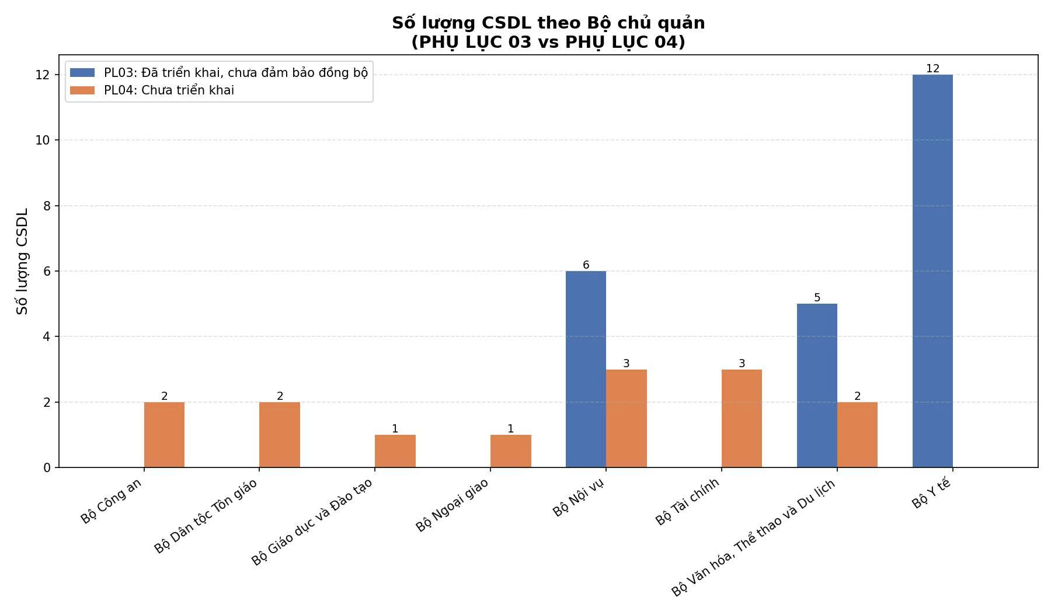

Hình 2: Thực trạng 37 CSDL theo Nghị quyết số 11/NQ-CP

chưa kết nối với Trung tâm dữ liệu quốc gia

2.3. Về sử dụng dữ liệu trong giải quyết thủ tục hành chính

Việc khai thác dữ liệu từ các CSDL để thay thế thành phần hồ sơ (TPHS) còn hạn chế. Trong số 73 CSDL (gồm 67 CSDL theo Nghị quyết 11/NQ-CP và 08 CSDL theo Kế hoạch 02-KH/BCĐTW, trùng 02 CSDL) đã đồng bộ về Trung tâm dữ liệu quốc gia, Bộ Công an xác định có 28/73 CSDL có thể phục vụ thay thế 848 TPHS của 1277 thủ tục hành chính (TTHC) thuộc 18 bộ, ngành, cơ quan trong đó có 634/1277 TTHC nằm ngoài Nghị quyết 66.7/NQ-CP (Phụ lục 05 kèm theo).

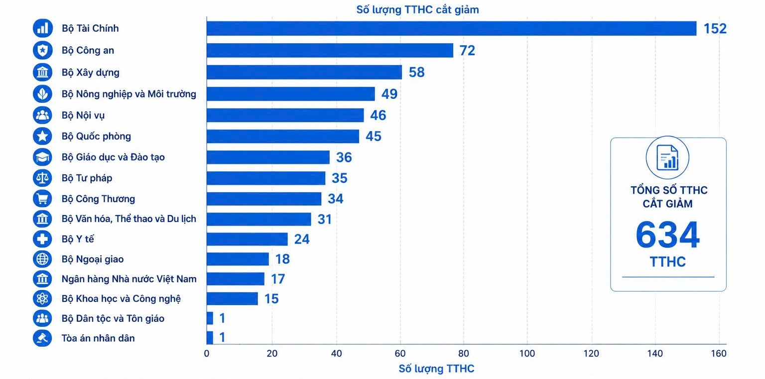

Hình 3. Số lượng TTHC có thể được cắt giảm TPHS qua khai thác 28 CSDL đã đồng bộ về Trung tâm dữ liệu quốc gia

Tuy nhiên đến thời điểm hiện tại, toàn bộ 28 CSDL chưa được đưa vào khai thác sử dụng để đơn giản hóa TTHC, cắt giảm TPHS. Trong đó:

- 10 bộ, ngành là chủ quản 23/28 CSDL chưa công bố đầy đủ chi tiết phạm vi trường thông tin, hướng dẫn khai thác, sử dụng dữ liệu. Điều này dẫn đến việc các bộ, ngành chủ quản TTHC chưa xác định được rõ phạm vi dữ liệu, các trường thông tin của CSDL có thể thay thế TPHS nào. Điển hình như CSDL về nền tảng sức khoẻ điện tử - Bộ Y tế, CSDL ngành giáo dục và đào tạo - Bộ Giáo dục và Đào tạo chưa xác định được trường thông tin dữ liệu có thể thay thế.

- Bộ Công an là chủ quản 05/28 CSDL đã công bố phạm vi trường thông tin, hướng dẫn việc kết nối, khai thác sử dụng dữ liệu phục vụ cắt giảm TPHS; tuy nhiên, các bộ, ngành chưa thực hiện việc rà soát, xác định các TTHC có TPHS đã có dữ liệu để khai thác, cắt giảm.

2.4. Về đăng ký sử dụng, dịch chuyển hạ tầng về Trung tâm dữ liệu quốc gia

Còn 02 đơn vị (Bộ Dân tộc và Tôn giáo; Thanh tra Chính phủ) chưa có kế hoạch dịch chuyển hệ thống lên Trung tâm dữ liệu quốc gia. Đối với các đơn vị đã đăng ký nhu cầu sử dụng hạ tầng Trung tâm Dữ liệu quốc gia: còn 01 đơn vị chưa đăng ký license thương mại (Ngân hàng Nhà nước Việt Nam); 05 đơn vị chưa đăng ký các điều kiện về giải pháp an toàn thông tin (Ngân hàng Nhà nước Việt Nam; Bộ Xây dựng; Bộ Dân tộc và Tôn giáo; Bộ Khoa học và Công nghệ; Bộ Nội vụ).

2.5. Về an ninh mạng

Công tác bảo đảm an ninh mạng của các bộ, ngành chủ quản đối với CSDL quốc gia, chuyên ngành chưa đáp ứng yêu cầu đặt ra, nhất là yêu cầu bảo vệ theo cấp độ, bảo vệ dữ liệu cá nhân, dữ liệu nhạy cảm và bảo đảm khả năng phục hồi khi xảy ra sự cố. Một số bộ, ngành chưa hoàn thành hồ sơ đề xuất cấp độ an toàn hệ thống thông tin, chưa kiểm tra, đánh giá đầy đủ hoặc chưa khắc phục triệt để lỗ hổng bảo mật trước khi kết nối, chia sẻ dữ liệu. Bộ Giáo dục và Đào tạo còn để Hệ thống Văn bằng số, Học bạ số tồn tại nhiều lỗ hổng, chưa đáp ứng an toàn thông tin cấp độ 3; các CSDL giáo dục mầm non - phổ thông - thường xuyên, giáo dục nghề nghiệp chưa đạt cấp độ 3. Bộ Y tế mới có 02 CSDL triển khai giải pháp cấp độ 3 nhưng chưa hoàn thành hồ sơ phê duyệt; các CSDL còn lại chưa đáp ứng yêu cầu, trong khi nhiều hệ thống đặt tại doanh nghiệp, tiềm ẩn rủi ro phụ thuộc hạ tầng, nhân lực vận hành và bảo vệ dữ liệu. Bộ Nông nghiệp và Môi trường thiếu giải pháp chuyên dụng như tường lửa CSDL, chống thất thoát dữ liệu, sao lưu phục hồi quy mô lớn; hệ thống SIEM mới đáp ứng khoảng 30% nhu cầu. Bộ Nội vụ có nhiều phần mềm cũ còn lỗ hổng bảo mật mức trung bình đến cao, ảnh hưởng điều kiện kết nối với CSDL quốc gia về dân cư. Bộ Khoa học và Công nghệ còn 02/07 CSDL chưa hoàn thành phương án bảo đảm ATTT cấp độ 3; Bộ Công Thương còn CSDL Kinh tế công nghiệp thương mại, CSDL Hàng hóa chưa hoàn thành đánh giá, xác định cấp độ. Bộ Văn hóa, Thể thao và Du lịch, Bộ Dân tộc và Tôn giáo, Thanh tra Chính phủ còn nhiều hệ thống chưa hoàn thiện giải pháp bảo mật, chưa kiểm tra, đánh giá toàn diện hoặc chưa lập hồ sơ cấp độ.

II. CÁC ĐIỂM NGHẼN TRONG QUÁ TRÌNH THỰC HIỆN VÀ NGUYÊN NHÂN

- Nhận thức về vai trò của dữ liệu chưa đầy đủ, chưa thống nhất. Mặc dù Trung ương và Chính phủ chỉ đạo quyết liệt, tuy nhiên, vẫn còn tình trạng một số đơn vị chưa coi dữ liệu là tài nguyên chiến lược, đóng vai trò quan trọng của quản trị quốc gia, cải cách TTHC và phát triển kinh tế số; vẫn tiếp cận việc xây dựng CSDL như nhiệm vụ công nghệ thông tin đơn thuần. Việc tạo lập, đối soát, làm sạch dữ liệu chưa xuất phát từ yêu cầu nghiệp vụ; nhiều CSDL có nền tảng nhưng dữ liệu chưa “sống”, chưa được cập nhật thường xuyên, chưa phục vụ trực tiếp cho giải quyết TTHC và chỉ đạo, điều hành.
- Công tác lãnh đạo, chỉ đạo ở một số bộ, ngành chưa quyết liệt, chưa rõ trách nhiệm đến sản phẩm cuối cùng. Có tình trạng mỗi lãnh đạo bộ, ngành phụ trách chỉ đạo từng Vụ/Cục nghiệp vụ riêng lẻ, chưa có cơ chế điều phối thống nhất; thiếu sự phối hợp kỹ thuật và chia sẻ dữ liệu ngay giữa các đơn vị trực thuộc Bộ; còn tình trạng giao cho đơn vị kỹ thuật triển khai, trong khi đơn vị nghiệp vụ chưa vào cuộc đầy đủ để xác định dữ liệu gốc, dữ liệu chủ, quy trình tạo lập, cập nhật, làm sạch và khai thác dữ liệu. Trách nhiệm người đứng đầu, trách nhiệm của cơ quan chủ quản CSDL và trách nhiệm phối hợp của các đơn vị liên quan chưa được lượng hóa, chưa gắn chặt với kết quả hoàn thành nhiệm vụ.
- Thể chế, tiêu chuẩn, quy chuẩn và khung quản trị dữ liệu còn thiếu, chậm hoàn thiện. Còn 06/17 bộ, ngành chưa ban hành Khung kiến trúc dữ liệu, Khung quản trị, quản lý dữ liệu, Từ điển dữ liệu, Danh mục dữ liệu gốc, dữ liệu chủ, dữ liệu dùng chung; các bộ, ngành chưa hướng dẫn cho địa phương về lộ trình, tiến độ, phạm vi triển khai các CSDL, nền tảng; 19/116 CSDL chưa được quy định cụ thể về trường thông tin, quy trình thu thập, tạo lập, cập nhật, chia sẻ, khai thác và trách nhiệm của từng chủ thể trong văn bản quy phạm pháp luật hoặc văn bản hành chính. Đây là nguyên nhân chính làm chậm quá trình chuẩn hóa, làm sạch dữ liệu, kết nối liên thông và công bố dữ liệu để thay thế TPHS trong giải quyết TTHC.
- Chất lượng dữ liệu còn thấp, khối lượng số hóa lớn, nguồn dữ liệu không đồng nhất. Dữ liệu được hình thành qua nhiều giai đoạn, nhiều hệ thống, nhiều phần mềm khác nhau; phần lớn dữ liệu còn nằm trên hồ sơ giấy, hệ thống phân tán tại địa phương. Việc số hóa, chuẩn hóa, đối soát với CSDL quốc gia về dân cư và làm sạch dữ liệu cần thời gian, nhân lực và kinh phí lớn. Đặc biệt, một số lĩnh vực như đất đai, giáo dục, y tế, nông nghiệp, an sinh xã hội có phạm vi dữ liệu rộng, dữ liệu lịch sử phức tạp nên việc bảo đảm tiêu chí “đúng, đủ, sạch, sống, thống nhất, dùng chung” còn gặp nhiều khó khăn.
- Hạ tầng kỹ thuật, nền tảng phần mềm và an toàn thông tin chưa đồng bộ. Phần lớn hệ thống được đầu tư từ nhiều năm trước, công nghệ cũ, năng lực lưu trữ, tính toán, dự phòng, giám sát an toàn thông tin chưa đáp ứng yêu cầu; có hệ thống phải dừng vận hành hoặc xây dựng lại. Việc dịch chuyển lên Trung tâm dữ liệu quốc gia của Bộ Dân tộc và Tôn giáo, Thanh tra Chính phủ chưa có lộ trình chi tiết.
- Cơ chế tài chính, đầu tư, thuê dịch vụ và kinh phí vận hành dữ liệu còn bất cập. Các bộ, ngành đã đăng ký trên 5 nghìn tỷ đồng cho việc triển khai xây dựng các CSDL quốc gia, chuyên ngành, trong khi mới được Bộ Tài chính bố trí 2,7 nghìn tỷ đồng (chiếm 53,2% nhu cầu). Mức phân bổ này chưa đáp ứng yêu cầu đầu tư đồng bộ về hạ tầng, nền tảng, tạo lập dữ liệu, bảo đảm an ninh mạng và vận hành các CSDL quy mô lớn như CSDL ADN của liệt sĩ và thân nhân (7 tỷ); CSDL quốc gia về cán bộ, công chức, viên chức (8 tỷ); CSDL về khám, chữa bệnh (1 tỷ)… Thậm chí đối với nguồn kinh phí đã được cấp, các bộ, ngành vẫn chưa giải ngân đầy đủ và kịp thời, dẫn đến tình trạng vốn “nằm chờ”, không chuyển hóa thành kết quả thực tế. Ngoài ra, kinh phí hiện nay vẫn tập trung chủ yếu cho giai đoạn đầu tư xây dựng hệ thống, chưa bảo đảm đầy đủ cho các hoạt động duy trì, vận hành, cập nhật dữ liệu, bảo đảm an ninh, an toàn thông tin và nâng cấp theo vòng đời CSDL.
- Nguồn nhân lực chuyên trách về dữ liệu còn thiếu và chưa đáp ứng yêu cầu. Đội ngũ cán bộ làm công tác quản trị dữ liệu, kiến trúc dữ liệu, an toàn thông tin, tích hợp hệ thống, phân tích và khai thác dữ liệu tại nhiều bộ, ngành, địa phương còn mỏng, chủ yếu kiêm nhiệm; năng lực tổ chức dữ liệu theo chuẩn dùng chung, xây dựng API, quản lý chất lượng dữ liệu, vận hành dữ liệu thời gian thực còn hạn chế. Trong khi đó, chế độ đãi ngộ, cơ chế thuê chuyên gia, huy động doanh nghiệp công nghệ tham gia còn chưa đủ linh hoạt, chưa tạo được lực lượng chuyên trách đủ mạnh để triển khai đồng bộ, liên tục.
III. KIẾN NGHỊ, ĐỀ XUẤT
1. Về pháp lý
- 06 Bộ, ngành (Ngoại giao, Văn hóa, Thể thao và Du lịch, Khoa học và Công nghệ, Giáo dục và Đào tạo, Y tế, Thanh tra Chính phủ) khẩn trương ban hành Khung Kiến trúc dữ liệu, Khung quản trị, quản lý dữ liệu bảo đảm phù hợp với Khung Kiến trúc dữ liệu quốc gia đã được quy định tại Quyết định số 2439/QĐ-TTg của Thủ tướng Chính phủ, hoàn thành trước ngày 15/7/2026 (đã muộn so với hạn ….)
- 09 Bộ (Văn hóa, Thể thao và Du lịch; Xây dựng; Y tế; Ngoại giao; Thanh tra Chính phủ, Tập đoàn Điện lực Việt Nam; Dân tộc và Tôn giáo; Tài chính) khẩn trương hoàn thiện ban hành quy định cụ thể về các trường thông tin, trách nhiệm thu thập, tạo lập, cập nhật dữ liệu tại văn bản quy phạm pháp luật hoặc văn bản hành chính, hoàn thành trước ngày 15/7/2026.
- Các bộ, ngành khẩn trương công bố hướng dẫn cho địa phương về lộ trình, tiến độ, phạm vi triển khai các CSDL, nền tảng.
2. Về nền tảng, dữ liệu
- Bộ Giáo dục và Đào tạo, Tòa án nhân dân tối cao, Bộ Xây dựng, Bộ Nông nghiệp và Môi trường khẩn trương xây dựng kế hoạch, hoàn thiện số hóa dữ liệu lịch sử của 04 CSDL (CSDL ngành giáo dục và đào tạo; CSDL bản án, quyết định của Tòa án; CSDL quốc gia về hoạt động xây dựng; CSDL ngành nông nghiệp).
- Bộ Nông nghiệp và Môi trường khẩn trương hoàn thiện làm sạch, đối soát toàn bộ dữ liệu thuộc CSDL quốc gia về đất đai.
- Bộ Công Thương, Bộ Tài chính, Bộ Tư pháp phối hợp chặt chẽ với Bộ Công an (Trung tâm dữ liệu quốc gia) đảm bảo tích hợp, đồng bộ đầy đủ dữ liệu thuộc CSDL hàng hóa; CSDL quốc gia về tài chính; CSDL hộ tịch điện tử về hệ thống Trung tâm dữ liệu quốc gia.
3. Về giải quyết TTHC

- Các bộ, ngành chủ quản các CSDL đã công bố nhưng không đầy đủ hoặc chưa công bố khẩn trương công bố phạm vi dữ liệu, tài liệu hướng dẫn kết nối khai thác theo Nghị quyết 66.7/NQ-CP, hoàn thành trước ngày 10/7/2026.

- Các đơn vị phối hợp Bộ Công an, Bộ Tư pháp và các đơn vị liên quan thực hiện tái cấu trúc quy trình, cắt giảm TPHS bằng dữ liệu theo nguyên tắc “dữ liệu đến đâu, cắt giảm đến đó”, đảm bảo hoàn thành tái cấu trúc trước ngày 30/9/2026.

4. Về đăng ký sử dụng hạ tầng Trung tâm dữ liệu quốc gia: Các đơn vị khẩn trương rà soát, bổ sung, hoàn thiện thông tin đăng ký để bảo đảm tiến độ tổng hợp nhu cầu, bố trí tài nguyên và xây dựng phương án triển khai trong thời gian tới; trong đó tập trung cung cấp đầy đủ thông tin về tài nguyên, license thương mại, giải pháp an toàn thông tin hoặc kế hoạch dịch chuyển chưa bảo đảm chi tiết.

5. Về kinh phí, đầu tư và thuê dịch vụ công nghệ thông tin

- Bộ Tài chính chủ trì, phối hợp với Bộ Công an, Bộ Khoa học và Công nghệ và các bộ, ngành liên quan rà soát nhu cầu kinh phí xây dựng, hoàn thiện, vận hành các CSDL quốc gia, chuyên ngành; ưu tiên bố trí kinh phí cho các CSDL trọng yếu, CSDL phục vụ trực tiếp cải cách TTHC, chỉ đạo điều hành và cung cấp dịch vụ công trực tuyến.

Việc bố trí kinh phí cần bảo đảm đồng bộ cả 04 nhóm nhiệm vụ: xây dựng nền tảng; tạo lập, số hóa, làm sạch dữ liệu; bảo đảm an ninh, an toàn thông tin; duy trì, vận hành, cập nhật dữ liệu thường xuyên. Tránh tình trạng chỉ bố trí kinh phí cho đầu tư ban đầu nhưng thiếu kinh phí vận hành, làm sạch, cập nhật và khai thác dữ liệu theo vòng đời CSDL.

- Các bộ, ngành đã được bố trí kinh phí khẩn trương hoàn thiện thủ tục, đẩy nhanh giải ngân, bảo đảm vốn được chuyển hóa thành sản phẩm cụ thể, có kết quả đo đếm được; trường hợp chậm triển khai, chậm giải ngân phải làm rõ nguyên nhân, trách nhiệm và đề xuất phương án điều chuyển, bổ sung hoặc xử lý theo quy định.

6. Về công tác kiểm tra đôn đốc, trách nhiệm của người đứng đầu

- Các bộ, ngành thực hiện nghiêm chỉ đạo của Thủ tướng Chính phủ tại Thông báo 246/TB-VPCP ngày 12/5/2026 của Văn phòng Chính phủ, người đứng đầu phải trực tiếp lãnh đạo, chỉ đạo và chịu trách nhiệm trước Chính phủ, Thủ tướng Chính phủ về kết quả triển khai nhiệm vụ chuyển đổi số, xây dựng, làm sạch, kết nối, đồng bộ và khai thác dữ liệu; phân công một đồng chí Lãnh đạo bộ, ngành trực tiếp chỉ đạo thống nhất, xuyên suốt, tránh tình trạng phân tán trách nhiệm giữa đơn vị kỹ thuật và đơn vị nghiệp vụ.

- Các bộ, ngành xây dựng kế hoạch hành động theo từng CSDL, trong đó nêu rõ: hiện trạng, tồn tại, nhiệm vụ cần làm, đơn vị chủ trì, đơn vị phối hợp, sản phẩm đầu ra, thời hạn hoàn thành và trách nhiệm của người đứng đầu đơn vị.

- Các bộ, ngành phối hợp với Bộ Công an thống nhất bộ tiêu chí, xây dựng, triển khai lập bản đồ tiến độ dữ liệu, phục vụ Kế hoạch triển khai 100 ngày của Trung ương; định kỳ hàng tháng cập nhật kết quả triển khai CSDL và tiến độ giải ngân vào Báo cáo kết quả thực hiện Nghị quyết 57-NQ/TW về Bộ Công an.

- Các bộ, ngành, địa phương tăng cường bố trí nhân lực chuyên trách về dữ liệu; có cơ chế huy động chuyên gia, doanh nghiệp công nghệ tham gia hỗ trợ kiến trúc dữ liệu, làm sạch dữ liệu, xây dựng API, vận hành dữ liệu thời gian thực, bảo đảm an ninh mạng và khai thác dữ liệu phục vụ người dân, doanh nghiệp./.

BỘ CÔNG AN

CSDL hộ tịch điện tử (Bộ Tư pháp); CSDL bản án, quyết định của Tòa án (Tòa án nhân dân tối cao); CSDL quốc gia về đất đai (Bộ Nông nghiệp và Môi trường); CSDL ngành nông nghiệp (Bộ Nông nghiệp và Môi trường); CSDL ngành giáo dục và đào tạo (Bộ Giáo dục và Đào tạo); CSDL quốc gia về xây dựng (Bộ Xây dựng); CSDL hàng hóa (hóa chất, tiền chất) (Bộ Công Thương).
Bộ Công an: (1) CSDL về cư trú; (2) CSDL Căn cước công dân; (3) CSDL Quốc gia về dân cư; Bộ Tài chính: (4) Hệ thống tiếp nhận và quản lý hồ sơ; (5) Hệ thống Cấp mã số BHXH và Quản lý BHYT hộ gia đình; (6) Hệ thống Xét duyệt chính sách (TCS); (7) Hệ thống giám định bảo hiểm y tế; (8) Hệ thống quản lý thu và sổ thẻ (TST); (9) CSDL quốc gia về đấu thầu; (10) CSDL thống kê quốc gia. Ngân hàng nhà nước Việt Nam: (11) Kho dữ liệu Data warehouse; (12) CSDL Thông tin tín dụng; (13) CSDL Mã ngân hàng; (14) Bảng số liệu Cổng thông tin điện tử của NHNN. Tập đoàn điện lực Việt Nam: (15) Hệ thống Quản lý thông tin khách hàng. Bộ Khoa học và Công nghệ: (16) CSDL Cơ quan, doanh nghiệp bưu chính; (17) CSDL Thống kê tốc độ truy cập Internet băng rộng cố định và băng rộng di động của các doanh nghiệp và địa phương trên cả nước
CSDL ngành giáo dục và đào tạo - Bộ Giáo dục và Đào tạo; CSDL bản án, quyết định của Tòa án; CSDL quốc gia về hoạt động xây dựng - Bộ Xây dựng; CSDL ngành nông nghiệp - Bộ Nông nghiệp và Môi trường
CSDL quốc gia về đất đai - Bộ Nông nghiệp và Môi trường
CSDL hàng hóa - Bộ Công Thương; CSDL hộ tịch điện tử - Bộ Tư pháp
CSDL hộ tịch điện tử (Bộ Tư pháp); CSDL bản án, quyết định của Tòa án (Tòa án nhân dân tối cao); CSDL quốc gia về đất đai (Bộ Nông nghiệp và Môi trường); CSDL ngành nông nghiệp (Bộ Nông nghiệp và Môi trường); CSDL ngành giáo dục và đào tạo (Bộ Giáo dục và Đào tạo); CSDL quốc gia về xây dựng (Bộ Xây dựng); CSDL hàng hóa (hóa chất, tiền chất) (Bộ Công Thương).
CSDL ngành y tế - Bộ Y tế; CSDL quốc gia về an sinh xã hội - Bộ Nội vụ; CSDL xử lý vi phạm hành chính - Bộ Công an; CSDL quốc gia về kiểm soát tài sản, thu nhập - Thanh tra Chính phủ
CSDL doanh thu dịch vụ viễn thông; CSDL về phát triển đô thị; CSDL hệ thống thông tin nhà ở và thị trường bất động sản; CSDL cấp nước sạch và thoát nước đô thị; CSDL quốc gia về Đất đai, CSLD khí tượng thủy văn quốc gia; CSDL dữ liệu trồng trọt; CSDL nuôi trồng thủy sản; CSDL báo cáo thống kê ngành nông nghiệp và môi trường
CSDL hộ tịch điện tử; Hệ thống quản lý tổ chức và hoạt động trợ giúp pháp lý; CSDL thi hành án dân sự; CSDL quốc gia về đất đai; CSDL hộ nghèo, hộ cận nghèo; CSDL nuôi trồng thủy sản.
CSDL quốc gia về đầu tư công; CSDL đăng ký hợp tác xã; CSDL nghề cá quốc gia (Vnfishbase); CSDL nuôi trồng thủy sản; CSDL trồng trọt; CSDL báo cáo thống kê ngành tài nguyên và môi trường; CSDL hộ nghèo, hộ cận nghèo; CSDL kết cấu hạ tầng đường bộ; CSDL hệ thống thông tin nhà ở và thị trường bất động sản; CSDL phát triển đô thị.
Bộ Tài chính 9 CSDL; Bộ Xây dựng 3 CSDL; Bộ Nội vụ 2 CSDL; Bộ Tư pháp 2 CSDL; Toà án nhân dân tối cao 2 CSDL; Bộ Công thương 1 CSDL; Bộ Giáo dục và Đào tạo 1 CSDL; Bộ Nông nghiệp và Môi trường 1 CSDL; Ngân hàng Nhà nước Việt Nam 1 CSDL.

